Что такое ударение и как его найти?

Ударение — это выделение звука или слова силой голоса. Ударение может быть в слове и во фразе.
Дети знакомятся с ударением в детском саду, примерно в 4–5 лет. Тогда же учатся делить слово на слоги, считать буквы, искать звуки в слове. В первом классе эту тему разбирают подробно. Сначала ребёнку может казаться, что найти ударение в слове невозможно, и он будет делать это наугад. Но всего несколько упражнений помогут понять, как ставить его в словах.
Важное условие для формирования правильного понимания ударения — это чёткая речь взрослых. Не стоит коверкать слова или переставлять их. Иначе у ребёнка не сложится правильная картинка темы.
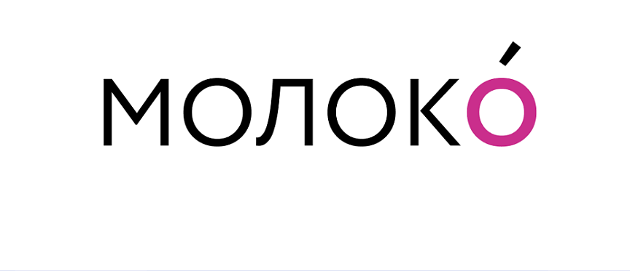

Упражнения

Позови
Ребёнку нужно «позвать» слово — протяжно его произнести. Например, «ма-а-а-ма», «мо-ло-ко-о-о», «тю-ле-е-нь». Гласный, который ребёнок произносит дольше, и есть ударный.
Чтобы убедиться, что ребёнок верно поставил ударение, можно попросить протянуть другой гласный. Например, «ма-ма-а-а». И уточнить, звучит ли так слово в жизни, так ли ребёнок его обычно произносит.

Угадай
Взрослый произносит слова с неправильным ударением. Например, «ко-ле-е-со». Ребёнку нужно отгадать слово и исправить ударение на верное. Ради забавы можно придумать новые значения для слов с неправильным ударением.

Обезличь
Ребёнку нужно проговорить слова или прочитать текст с одинаковой интонацией, без выделения звуков и слов, как робот.
Это упражнение дополнительное, напрямую оно не помогает верно расставлять ударения. Оно позволяет понять, что в речи есть акценты, слова звучат с разной силой и интонацией.

Кричи
Если ребёнок старается все слоги произнести нараспев (например, «со-о-л-ны-ы-ш-ко-о-о»), нужно предложить ему сначала прошептать слово, а затем прокричать.
Обычно уже на этапе шёпота дети правильно ставят ударение, но это возможно и на этапе крика. Ударный слог как бы сам собой становится чуть длиннее.

Перебирай
Ребёнку нужно ставить ударение на каждый слог слова. Например, «тУча» и «тучА». А затем выбирать вариант, который звучит естественно.

Важные нюансы
Есть несколько моментов, на которые нужно обратить внимание ребёнка:
- Ударные и безударные звуки — гласные. На согласный звук ударение не падает ни в каком слове. При этом гласный звук может быть ударным (например, в слове «курица» звук «у» ударный) и безударным (например, в слове «пируэт»).
- Ё — всегда ударная. Она может стоять в начале слова и обозначать два звука, например, в слове «ёлка» буква «ё» обозначает два звука — [й` о]. Она может стоять в середине и обозначать один ударный звук, например, в слове «Алёна» буква «ё» обозначает звук [о].
- ‍Омографы существуют. Омографы — это слова, которые пишутся одинаково, но произносятся по-разному за счёт ударения на разные слоги. А ещё имеют разные значения. Например, «за́мок» и «замо́к».
Подготовила учитель – логопед Тимофеева А. А.

